- OPRAVA A MODERNIZACE STŘECHY
nižší části administrativní budovy
tř. Míru 273/ 19, 799 00 Olomouc

Je požadována oprava a modernizace pultové střechy nad půdorysem cca 12,0 x 14,8 m – náhrada všech degradovaných prvků střechy včetně střešní PVC fólie, přidání tepelné izolace a vytvoření silně větrané vzduchové vrstvy ve smyslu ČSN EN ISO 6946 Stavební prvky a stavební konstrukce – Tepelný odpor a součinitel prostupu tepla – Výpočtová metoda z prosince 2008, kdy otvory mezi vzduchovou vrstvou a venkovním prostředím jsou rovny nebo převyšují 1 500 mm² na každý m² plochy povrchu pro vodorovné vzduchové vrstvy. Veškeré práce budou prováděny dle platných ČSN, ČSN ISO a ČSN ISO EN týkajících se opravy a modernizace této střechy.

Stávající stav
Jedná se o pultovou střechu s uzavřenou vzduchovou dutinou s předpokládanou stávající skladbou od interiéru:
- Omítka vápenocementová
- Dutinový železobetonový panel
- Betonový potěr
- Minerální tepelná izolace tl. 120 mm
- Uzavřená vzduchová vrstva - hrubý odhad tl. 200 – 500 mm
- Dřevěné bednění
- Geotextilie
- Střešní PVC fólie
Do střešního pláště na více místech trvale zatéká. Dřevěné prvky jsou lokálně napadeny plísněmi a houbami, bednění je místy zcela dožilé. Tepelné izolace střechy je lokálně degradovaná. Otvory pod větracími mřížkami na fasádě, které měly sloužit k odvětrání vzduchové vrstvy, jsou falešné. V květnu 2017 nově došlo k lokálnímu zatečení stropem nad 2.NP do interiéru.
Navrhovaný postup provádění
- Kompletní demontáž, likvidace a náhrada střešní fóliové krytiny a oplechování. Demontáž okapního žlabu a svodu, střešního světlíku, hromosvodu. Odpojení a trvalá demontáž nefunkční venkovní klimatizační jednotky z obvodové stěny přiléhající části budovy
- Demontáž veškerého bednění. Likvidace a náhrada poškozeného a napadaného bednění
- Podrobná prohlídka všech krokví a pozednic. Prohlídka uložení a ukotvení pozednic. Demontáž, likvidace a náhrada poškozených krokví
- Podrobná prohlídka stávající minerální tepelné izolace, likvidace a náhrada degradované izolace
- Impregnace ponechaných dřevěných pozednic a krokví. Případná oprava uložení a ukotvení pozednic
- Impregnace nových dřevěných krokví, ponechaného a nového bednění před jejich montáží
- Příprava a vytvoření přívodních a odvodních otvorů silně větrané vzduchové vrstvy, tj. vytvoření dvouplášťové větrané střechy – viz text dále. Všechny větrací otvory budou opatřeny ochranou proti hmyzu, ptactva apod.
- Doplnění ponechané tepelné izolace. Položení nové vrstvy tepelné izolace z minerálních vláken tl. 120 mm na ponechanou nebo doplněnou tepelnou izolaci. Pokládka difuzní fólie na tepelnou izolaci. Použitá izolace a difuzní fólie bude výrobcem doporučená pro dvouplášťové větrané střechy, provedení podle dle technologických předpisů výrobců
- Montáž ponechaného a nového bednění, montáž původního střešního světlíku
- Montáž nové střešní PVC folie min tl. 1,5 mm s podkladní vrstvou z PES textilie. Kotvení nebo lepení fólie a úprava detailů bude provedena dle technologického předpisu jejího výrobce
- Zhotovení detailů – oplechování atiky, oplechování boční atiky, oplechování u okapního žlabu, oplechování u přiléhající část budovy. Konstrukčního použití OSB desek apod. Odkapní nosy budou fasádu přesahovat min. 50 mm.
- Montáž okapního žlabu a svodu, montáž hromosvodu, opatření revizní zprávy hromosvodu
Prohlídka střechy je podmínkou pro podání nabídky. V rámci nabídky bude předložen:
- Podrobný položkový rozpočet akce
- Časový harmonogram akce
- Schématické vyřešení detailu přívodního otvoru silně větrané vzduchové vrstvy dvouplášťové větrané střechy u okapního žlabu
- Schématické vyřešení detailu odvodního otvoru silně větrané vzduchové vrstvy dvouplášťové větrané střechy u atiky

Foto exteriéru a interiéru střechy nižší části budovy
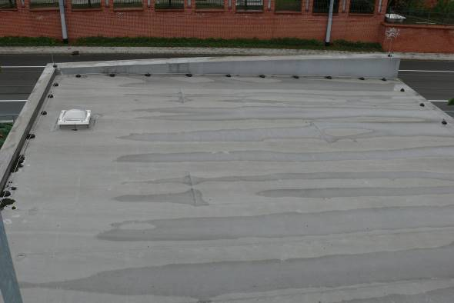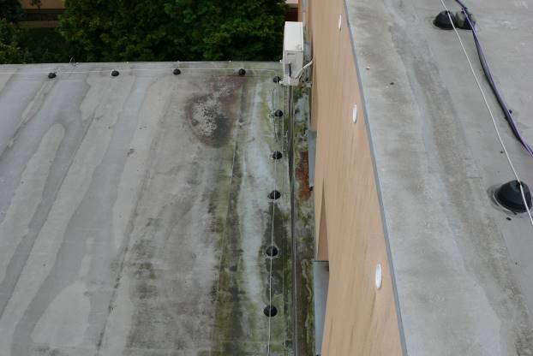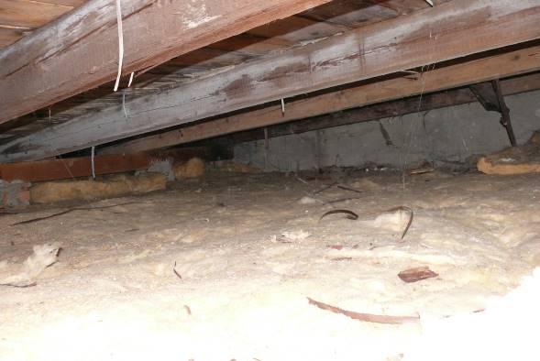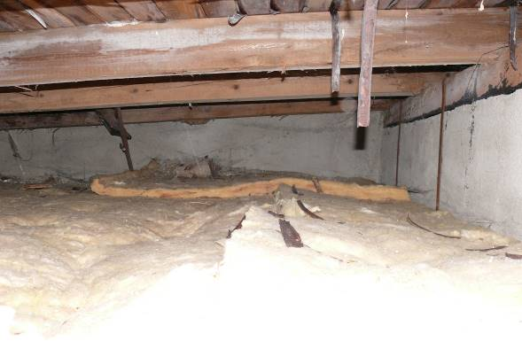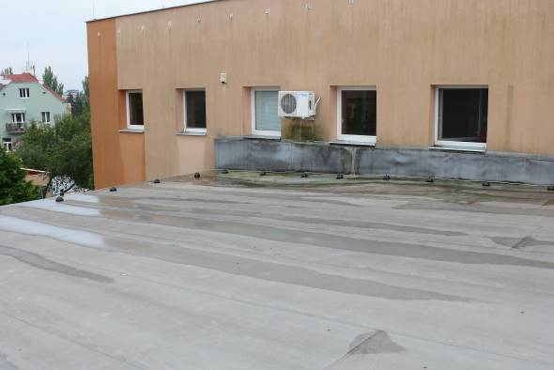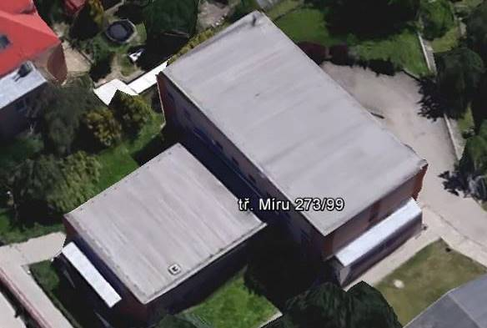

- DODATEČNÁ INSTALACE SVĚTLÍKU STŘECHY
vyšší části administrativní budovy
tř. Míru 273/ 19, 799 00 Olomouc

Konstrukčně je pultová střecha vyšší části budovy totožná se střechou nižší části budovy – viz text výše. Otvory pod větracími mřížkami na fasádě, které měly sloužit k odvětrání vzduchové vrstvy, jsou také pravděpodobně falešné. Uzavřená vzduchová vrstva této střechy je bez jakéhokoliv přístupu. Vzhledem k absenci parotěsné zábrany nad interiérem nelze vyloučit, že dřevěné prvky krovu v uzavřené vzduchové mezeře nejsou vlivem kondenzace trvale vystaveny zvýšené vlhkosti.
Navrhovaný postup provádění
Do stávajícího střešního pláště bude proveden otvor pro vstup dospělé osoby. Po podrobné prohlídce v uzavřené vzduchové vrstvě, bude-li stav všech prvků střechy shledán uspokojivým, bude provedeno osazení nového střešního světlíku dle technologického předpisu jeho výrobce. Při montáži bude kladem důraz na pečlivé provedení detailu přechodu mezi stávající střešní PVC krytinou a novým světlíkem.

V rámci nabídky bude předložen položkový rozpočet a časový harmonogram akce.

Foto exteriéru střechy vyšší části budovy
